SECTOR UTILITIES

Durante las cinco ruedas el desempeño pero el viernes vimos fuertes caídas por efecto de las ventas masivas en todo el mundo.
TRAN cierra en $ 24,00 con suba de 5.50% en la semana.
PAMP queda en $ 43,85 subiendo el 12.29% respecto del cierre anterior y en N.Y. cierra en us$ 13.43 arriba el 13.33%.
EDN termina la semana en $ 19.25 con suba de 1.85% en la semana y en N.Y. queda en us$ 4.70 ganando el 5.83% en la semana.
Por último, CEPU cierra en $ 27,00 con suba de 3.05%, en N.Y. queda en us$ 3.30 subiendo el 1.85%.
EVOLUCION DE LOS ACTIVOS EN LA SEMANA

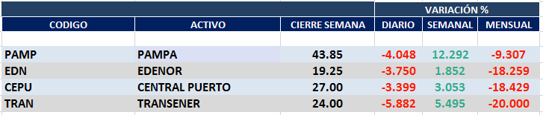

PAMPA (Cierre al 06/03/2020 $ 43,85)
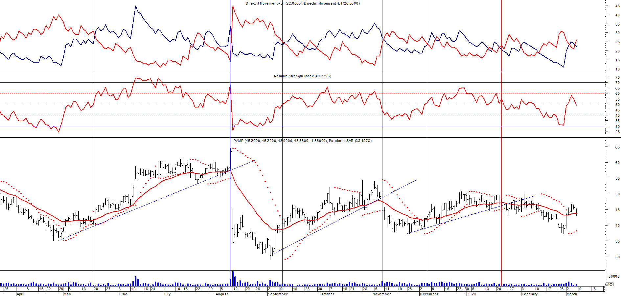

Señal de compra el 20/05 en $ 42,00.

Señal de venta el 12/08 en $ 35,00.

Señal de compra el 11/09 en $ 41,00.

Señal de venta el 08/11 en $ 44,55

Señal de compra el 12/12 en $43,00.

Señal de venta el 23/01 en $47.00.

EDENOR (Cierre al 06/03/2020 $ 19,25)
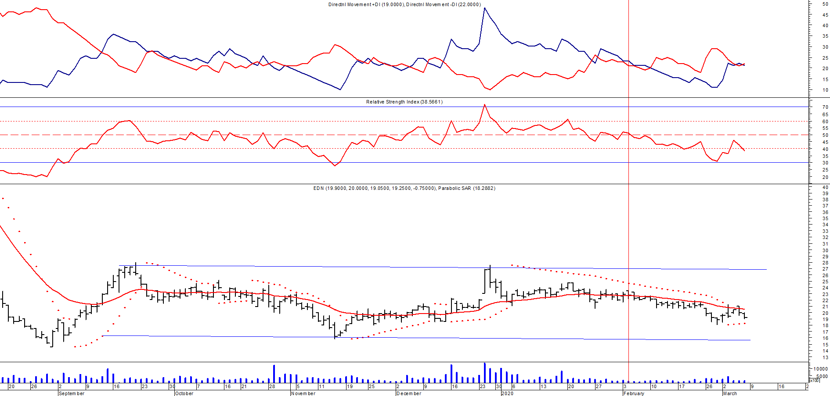
Señal de compra el 15/08/2018 en $ 44,00.
Señal de venta el 20/02/2019 en $ 53,00.
Señal de compra el 18/12/2019 en $ 21,00.
Señal de venta el 24/01 en $ 22,50.

TRAN (Cierre al 06/03/2020 $ 24,00)
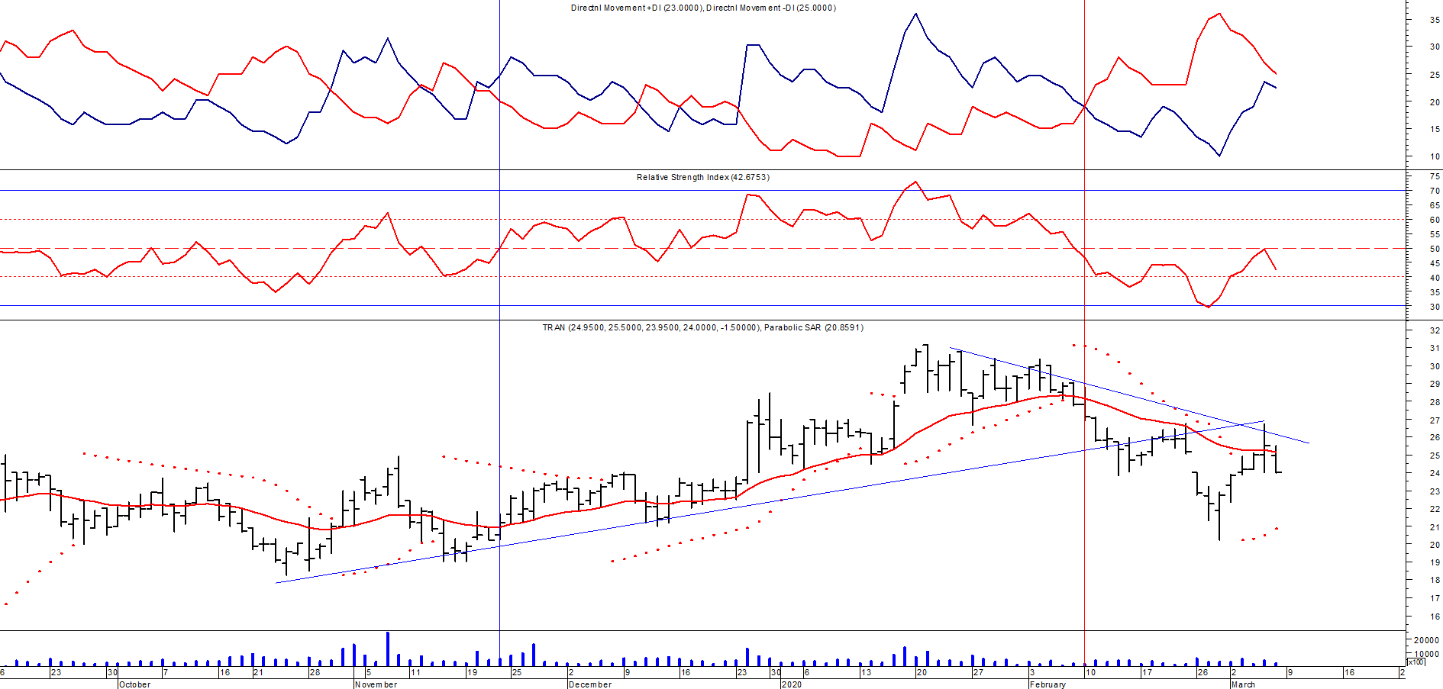
Señal de compra el 03/05 en $ 36,00.
Señal de venta el 12/08 en $ 24,00.
Señal de venta el 7/02 en $ 28,00.

